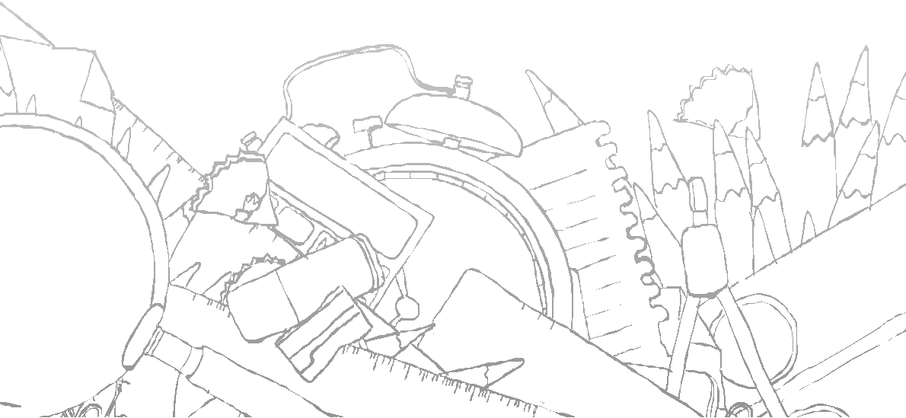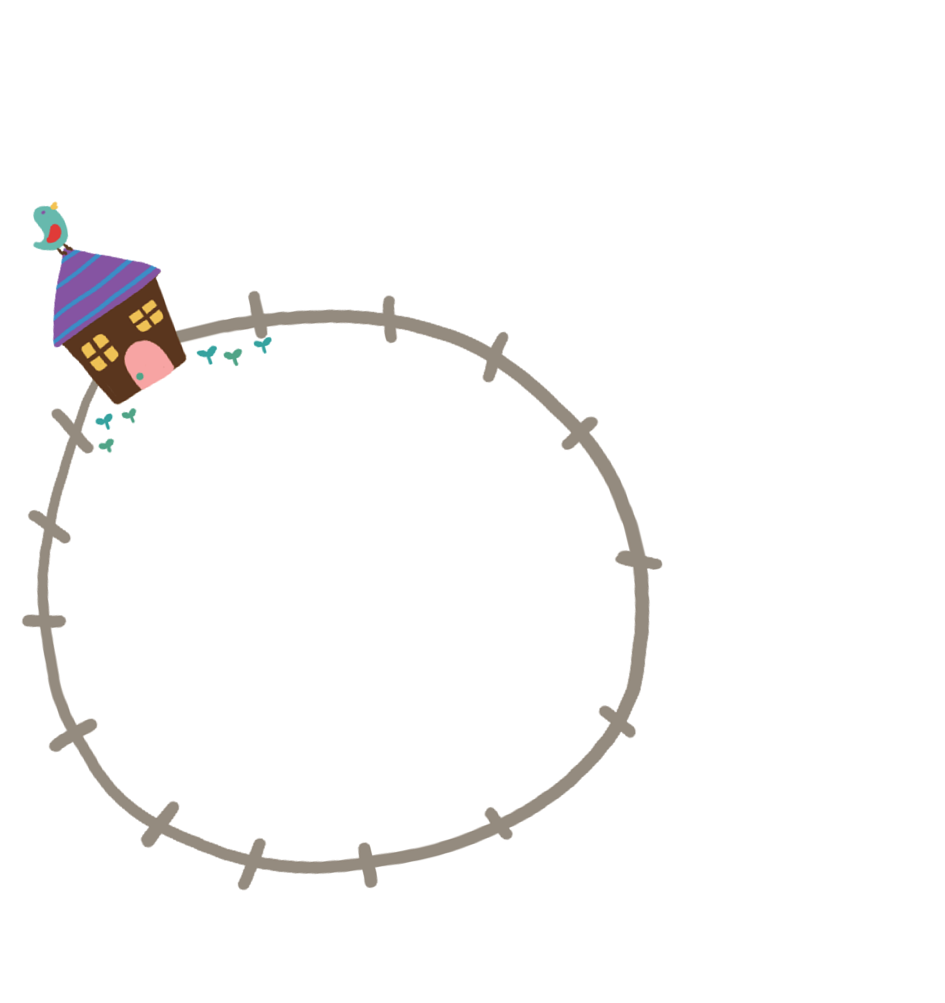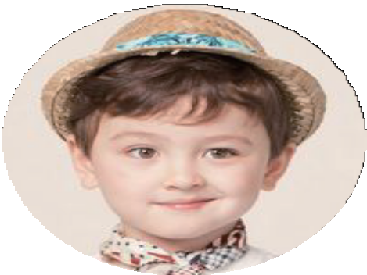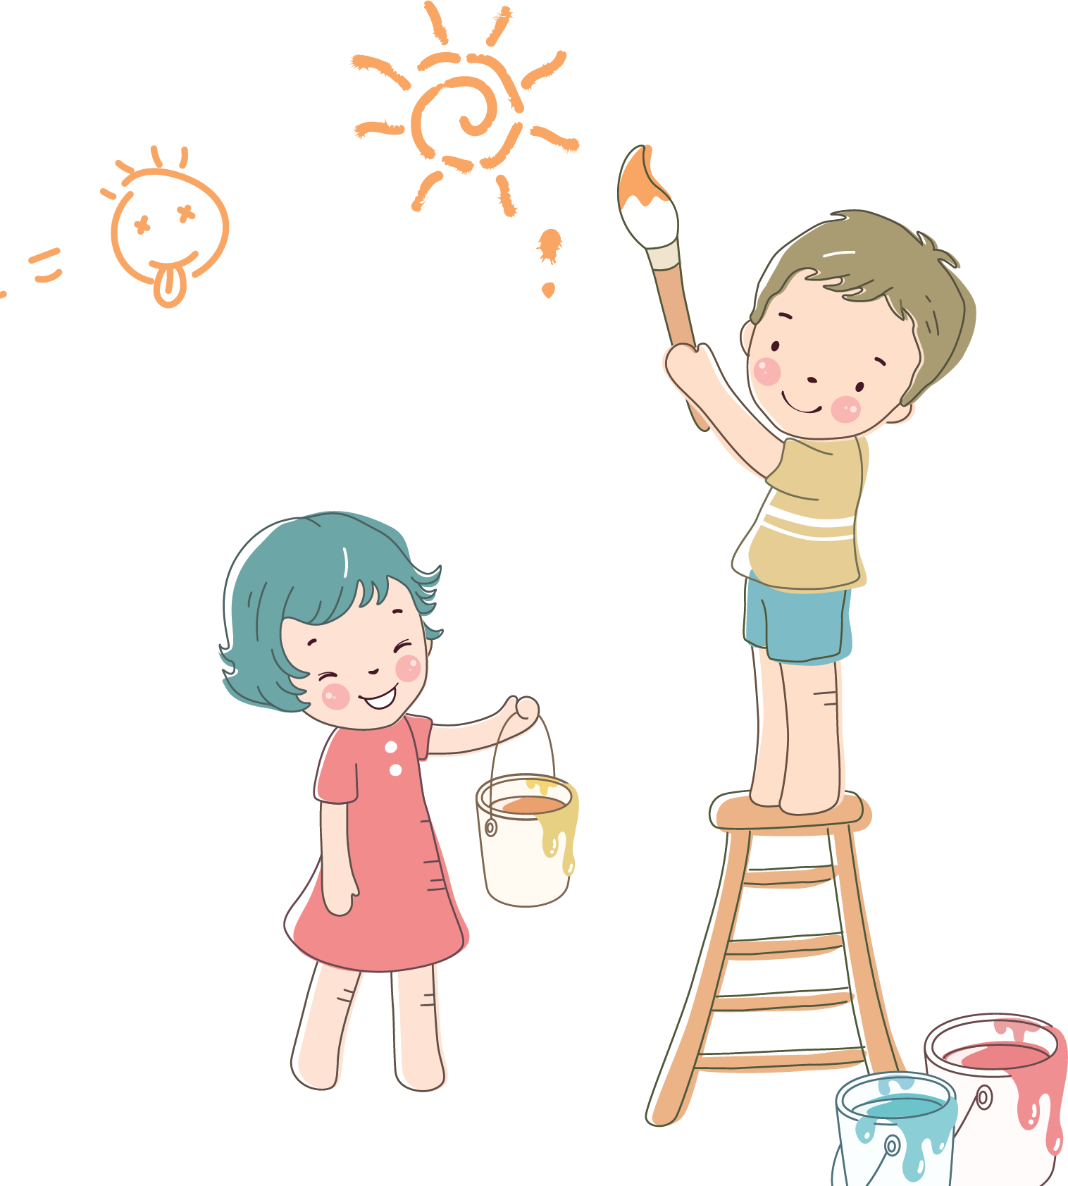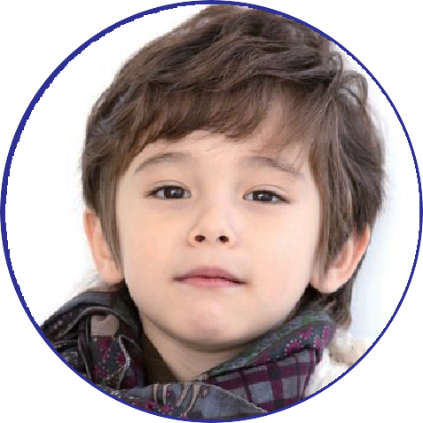

个人小档案
姓名：办公资源
英文名：BAOPC班级：三年二班
年龄：10岁性别：男
家庭成员：爸爸、妈妈、妹妹
兴趣爱好：钢琴、游泳、画画、阅读

我的优缺点
我的优点有很多，我擅长画画、书法。我真诚、善良、富有爱心，每当同学们有困难的时候我都会伸出援助之手，帮助大家解决困难。

自我评价
我的经验
我在小学一、二、三年级一直担任数学课代表，四年级单人班干部以及生活委员，我经验丰富，能协助老师做好班级各项事务，我的能力得到了老师和同学们的肯定
。如果这次我能当选，我一定认真履行自己的职能，对同学认真负责，踏踏实实完成老师交给我的每一项任务~谢谢大家！
本人在校热爱祖国，尊敬师长，团结同学，乐于助人，是老师的好帮手，同学的好朋友。我学习勤奋，积极向上，喜欢和同学讨论并解决问题，经常参加班级学校组织的各种课内外活动。在家尊老爱幼，经常帮爸爸妈妈做家务是家长的好孩子，邻居的好榜样。
小学几年我学到了很多知识，思想比以前有了很大的提高，希望以后能做一个有理想，有抱负，有文化的人，为建设社会主义中国做出自己的努力。
当然我也深刻认识到自己的不足，学习不是很勤奋，有时候做事情会只有三分钟热情，我相信只要克服这些问题，我就能做的更好。

